
บันทึกข้อความ

ส่วนราชการ สภ.กระตีบ ภ.จว.นครปฐม โทร. 0 34384 813-4
ที่ ๐๐๒๒(นฐ).๔(๑๔) - วันที่ 31 มีนาคม 2567
เรื่อง รายงานผลการใช้จ่ายงบประมาณปีงบประมาณ 2567 (รอบ 6 เดือน)

เรียน ผกก.สภ.กระตีบ ( ผ่าน สว.ธร.สภ.กระตีบ )

ตามคำสั่งสถานีตำรวจภูธรกระตีบ ที่ 233/2566 ลง 8 ธ.ค. 2566 ให้งานการเงิน สภ.กระตีบ รายงานผลการใช้จ่ายงบประมาณปีงบ 2567 รอบ 6 เดือนแรก (ต.ค.6๖ – มี.ค.6๗) เพื่อนำไปใช้ในการปรับปรุงพัฒนาองค์กรให้มีประสิทธิภาพ เกิดความโปร่งใส ป้องกันการทุจริตในหน่วยงาน นั้น

งานการเงิน สภ.กระตีบ ขอส่งรายงานผลการเบิกจ่าย ของปีงบประมาณ 256๗ รอบ 6 เดือนแรก ผลการเบิกจ่ายเป็นไปตามเป้าหมายที่กำหนด ซึ่งมีผลการเบิกจ่ายคิดเป็นร้อยละ 57.62 พร้อมทั้งได้แนบรายละเอียดผลการเบิกจ่ายมาพร้อมหนังสือนี้ด้วยแล้ว

จึงเรียนมาเพื่อโปรดทราบ

ร.ต.อ. 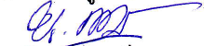
(ลภัสกร การเก็บ)
รอง สว.(ป.) สภ.กระตีบ/ปฏิบัติหน้าที่งานการเงิน

เรียน ผกก.สภ.กระตีบ
เพื่อโปรดทราบ
ว่าที่ พ.ต.ต. 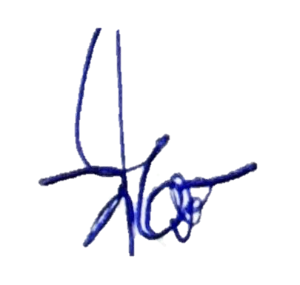
(นิติภัทร์ รักชัย)
สว.ธร.สภ.กระตีบ
๓๑ มี.ค. ๒๕๖๗
- ทราบ
ว่าที่ พ.ต.อ. 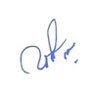
(นริสสร์ สังกระแสร์)
ผกก.สภ.กระตีบ
๓๑ มี.ค. ๒๕๖๗

